申請編號 | (教育局填寫)

桃園市
112年度「智慧學校數位學堂計畫」

申請計畫書

申請學校：桃園市○○區○○國民○學
申請日期：中華民國112年4月 日
壹、基本資料
學校基本資料
行政區 |  |  |  |  |  |  |  | 學校名稱
全校班級數 |  |  |  | 共 班 (含普通班及藝才班)
全校學生數 |  |  |  | 人 |  |  |  |  |  |  |  |  | 正式教師人數 |  |  |  | 人
承辦人基本資料
承辦人姓名 |  |  |  |  |  |  |  |  |  |  |  |  | 承辦人職稱
聯絡電話(及分機) |  |  |  |  |  |  |  |  |  |  |  |  | e-mail
申請補助教室資料(請確實填寫)
班級 | 一般教室 |  |  |  |  |  |  |  |  |  |  |  |  |  |  |  |  | 專科教室 |  |  | 總計
班級 | 國小 |  |  |  |  |  |  |  | 國中 |  |  |  |  | 高中 |  |  |  | 國小 | 國中 | 高中 | 總計
班級 | 一 | 二 | 三 |  | 四 | 五 | 六 |  | 七 | 八 | 九 |  |  | 高一 | 高二 | 高三
各年級班級數
已建置觸屏教室數
已建置電子白板教室數(6年內)
本次申請補助教室數

貳、計畫內容
一、計畫目標
（一）
（二）
（三）
二、現況與問題分析(請具體詳細說明)
（一）教學方面
（二）設備方面
三、未來發展與願景
四、相關計畫具體成果(請具體詳細說明)
五、計畫實施方式(請具體詳細說明)
（一）教學模式與策略
（二）教學設備
（三）教學活動
（四）教師專業成長
六、計畫推動組織
（一）教師教學團隊
職稱 | 姓名 | 專長 | 負責工作
（二）行政支援團隊
職稱 | 姓名 | 專長 | 負責工作
七、計畫工作時程
（一）計畫期間：自核定日起至111年12月31日止
（二）進度規劃：（請依學校現況規劃進度）
工作項目 | 112年 |  |  |  |  |  |  |  |  | 113年
工作項目 | 4 | 5 | 6 | 7 | 8 | 9 | 10 | 11 | 12 | 1月
計畫申請及核定
採購案招標
計畫結案陳報
八、預期成效
（一）整體計畫
1.本計畫成效評估資料蒐集的方法及工具：例如:(1)觀察法：以實際觀察與教學錄影
的方式來了解教師的教學歷程與學生的學習過程。(2)問卷調查法：在學生學習的方面，設計問卷來了解學生對於智慧學校數位學堂之創新教學課程的看法。(3)相關測驗評量。
2.智慧學校數位學堂教案示例件數(依申請智慧學習教室間數，每間至少完成1件推
動課程示例之教學歷程(含教學活動設計、教學策略、使用教學資源或教材內容)。
3.敘明運用智慧學校數位學堂於創新教學，師生改變情形(如：有助提升學生使用資
訊科技於自主學習、問題解決、探索學習、溝通表達或創新等能力)。
4.除上述必填之具體成效目標，學校可依發展策略，自行規劃增列。
（二）教師方面
1.使用智慧學校數位學堂於學生教學之受惠教師比例。
2.教師每周使用智慧學校數位學堂於各學習領域(平均)節數及全校教師每周使用智
慧學校數位學堂節數。
3.除上述必填之具體成效目標，學校可依發展策略，自行規劃增列。
（三）學生方面
1.教師使用智慧學校數位學堂於學生教學之受惠班級及受惠學生比例。
2.除上述必填之具體成效目標，學校可依發展策略，自行規劃增列。
九、績效指標
績效指標項目 | 單位 | 112年  預訂目標
1.教學成果發表或公開觀課(至少辦理1場) | 場
2.資訊科技教案示例件數(每間智慧學習教室至少產出1件) | 件
3.增能研習課程(至少辦理2場) | 場
參、經費概算表(請另起一頁)
申請單位 | 桃園市○○區○○國民○學
申請計畫 | 112年度「智慧學校數位學堂計畫」
計畫期程 | 自核定日起至112年11月31日止
申請總經費 | 元
經費項目 |  |  | 計畫經費明細
 |  |  | 單價(元) |  | 數量 | 單位 | 總價(元) |  | 說明
資本門 |  |  |  |  |  | 臺
總計
承辦人 |  | 單位主管 |  | 會計主任 |  |  |  | 校長

附件1.現況照片（含相關說明）
（現況照片1） | （現況照片2）
地點： | 地點：
說明： | 說明：
（現況照片3） | （現況照片4）
地點： | 地點：
說明： | 說明：
（現況照片5） | （現況照片6）
地點： | 地點：
說明： | 說明：

附件2.觸屏配置圖(原教室若有單槍請一併標示)
配置圖繪製說明：
1.請依學校平面圖清楚繪製及標示，例如：在學校平面圖上以□清楚標示出新購觸屏放置
教室位置，原教室若有單槍以▲標示，若單槍預計移置至其他空間以→箭頭表示。
2.請於圖上方說明圖示代表，例如：1. □表示新購觸屏 2.▲表示原教室單槍 3.→ 表示
單槍移置方向。
3.請於圖上方說明配置教室名稱，例如：101教室、102教室…。
4.學校平面圖較小(核定數量較少)請以A4直式貼上，學校平面圖較大(申請數較多)請另起
一頁以A4橫式貼上。

(範例)桃園市○○區○○國民○學 觸屏配置圖

申請觸屏 | 3台 | 原教室單槍 | 3台 | 需移置單槍 | 2台
圖示說明 | 1. □表示新購觸屏 2.▲表示原教室單槍 3.→ 表示單槍移置方向
配置教室 | 101教室、103教室、204教室

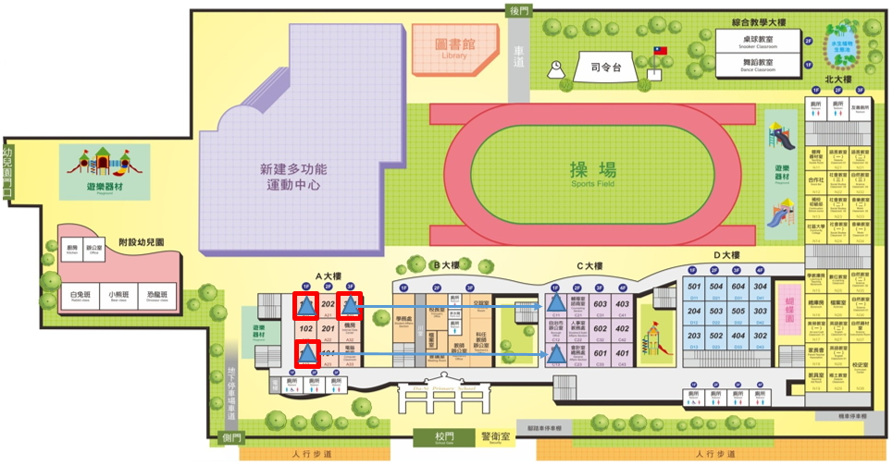

附件3.單槍移置說明表
序號 | 申請觸屏  放置教室名稱  (每台均要寫) | 教室現有單槍投影機規劃
序號 | 申請觸屏  放置教室名稱  (每台均要寫) | 單槍購置日期 | 單槍財產編號 | 年限 | 預計規劃（說明如何處理）
1 | 101教室 | 105/12/28 | 11111111-  00000000 | 5 | 例如：  1.移置：預計於○年○月○日移置至無單槍投影機(或單槍較舊)之○年○班教室。  2.報廢：預計於○年○月○日辦理報廢。  (▲請注意：觸屏與單槍具相同功能不得併用，避免閒置浪費設備，使用年限未達報廢請妥善運用)
2 | 102教室 | 原教室無單槍

附件4.觸屏財產盤點清冊
說明:
1.請列印全校觸屏財產盤點清冊，於最後一頁核章至校長(A4橫式列印)，並用鉛筆或原
子筆標示序號1,2…。
2.學校目前無觸屏，不需列印。
3.學校觸屏已核定但尚未登錄財產清冊，無清冊可列印，請附說明文件(格式不拘)。

附件5.單槍財產盤點清冊
說明：
1.請列印全校單槍盤點清冊，於最後一頁核章至校長(A4橫式列印)，並用鉛筆或原
子筆標示序號1,2…。
2.原教室單槍及要移置之單槍，請用螢光色筆特別標記。
3.無論原教室有無單槍，均需附全校單槍清冊(避免學校漏報該教室單槍現況)。

